### 分析流程 数据源： 发球相关性.xlsx 算法配置： 算法： Cochran's Q 检验 变量： 变量:{server，serve_no，point_victor} 分析结果： Cochran’s Q检验是对多个二分类数据进行差异性分析：基于变量，server、serve_no、point_victor，整体的显著性P值为0.000***，水平上呈现显著性，拒绝原假设，因此说明数据总体存在差异性。

### 分析步骤 1. 先对Cochran's Q 检验的统计量的显著关系进行检验，判断P值是否呈现出显著性(P<0.05)。 2. 若呈显著性，拒绝原假设，说明数据整体呈现出差异性。 3. 综述其结论。

### 详细结论

**输出结果1：Cochran's Q 检验**

|  |  |  |  |  |  |  |
| --- | --- | --- | --- | --- | --- | --- |
| Cochran's Q 检验 | | | | | | |
|  | 频数百分比 | | 样本量 | Cochran's Q | df | P |
| 1 | 2 |
| server | 3157 | 3347 | 6504 | 529.854 | 2 | 0.000*** |
| serve_no | 4298 | 2206 |
| point_victor | 3331 | 3173 |
| 注：***、**、*分别代表1%、5%、10%的显著性水平 | | | | | | |

**图表说明：**

上表展示了本次模型检验的结果，包括样本量、频数百分比、自由度、Cochran's Q值、显著性P值。  
● 分析总体是否呈现出显著性(P<0.05)。  
● 若呈现显著性，说明数据总体呈现差异性，拒绝原假设，反之，不能拒绝原假设，说明变量之间不存在差异性。

**智能分析：**

Cochran’s Q检验的结果显示，基于变量，server、serve_no、point_victor，整体的显著性P值为0.000***，水平上呈现显著性，拒绝原假设，因此说明数据总体存在差异性。

**输出结果2：频数分析堆叠图**

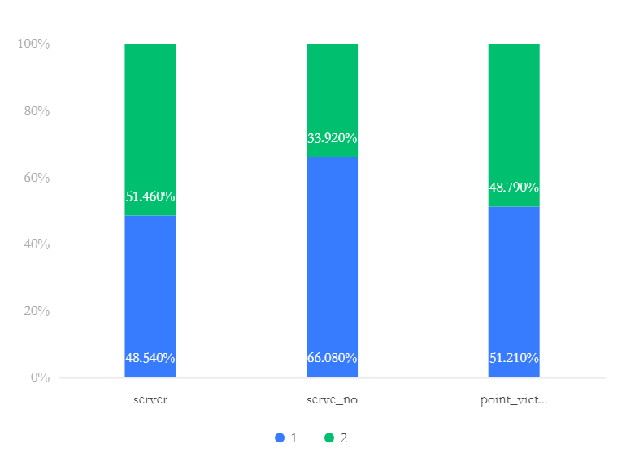

**图表说明：**

上图以堆叠直方图展示了二分类变量的情况。

### 参考文献 [1] Scientific Platform Serving for Statistics Professional 2021. SPSSPRO. (Version 1.0.11)[Online Application Software]. Retrieved from https://www.spsspro.com. [2] MERLEW T, SARAM B. Note on the Cochran Q Test[J]. Journal of the American Statistical Association,1970,65(329):155-160.